# H5购物网站项目

一、案例目的：

1、复习---复习前面学过的HTML5+CSS3

2、综合---综合运用jquery完成案例

3、拓展---可以做宣传页面或者**个人简历**

二、fullpage 全屏插件

全屏滚动效果，原生js也很好实现，主要是用 mousewheel 鼠标滚轮滚动事件， 来判断上滚动还是下滚动，之后设置每次滚动的高度为屏幕的高度即可。但是，虽然效果简单，但是兼容性很差，要做很多兼容处理及比较麻烦。

1、fullPage.js 是一个基于 jQuery 的插件，它能够帮你很方便、很轻松的制作出全屏网站。

github 官网 https://github.com/alvarotrigo/fullPage.js

中文演示地址 http://www.dowebok.com/demo/2014/77/

三、总结

如果想要改插件的样式，可以通过F12找到样式，然后把样式重新写一下，覆盖它原来的样式就ok，此时要注意css样式的引入顺序，后边的会覆盖前边的

第二屏幕，要设置一个盒子把移动部分包围起来，不能以整个文档作为父盒子，这样当窗口有变化的时候，它会对不齐。

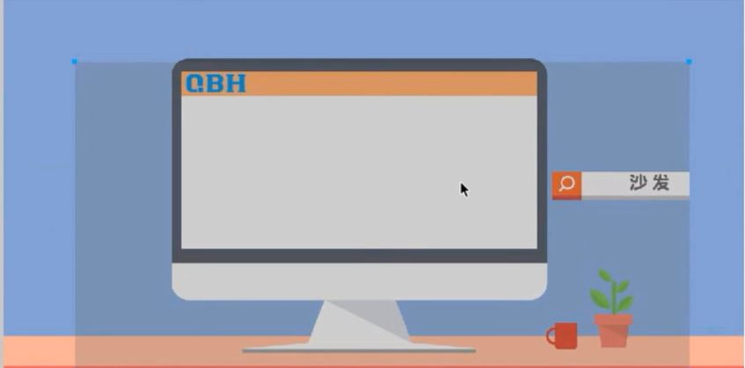

沙发两个字首先是需要隐藏的，不使用display none因为它无法实现渐变的效果，可以使用opacity来实现这个效果。

搜索图片往左移动，显示沙发之后，移动的过程会缩小，但是沙发文字，搜索背景是不同的盒子，缩小比例很难掌控，此时就用一张提前做好的图片，来代替他们，这样就能处理同比例缩小问题。

第二屏跟第三屏，沙发的移动实现，在第二屏的沙发中在覆盖放上一张单沙发，然后移动的时候，弄个白色方框挡住原来的位置就ok。

沙发要往第三屏滚动的时候，它走的距离就是 第三屏的高度 减去 沙发距离main的bottom距离，再 减去 main底部的距离。以底部为基准。

如果被遮挡住的，可以提高整个section的z-index，提高单个的z-index似乎不起作用，因为整个section2跟section3它的z-index是相同的，后来者居上。具体情况分析见css中关于z-index的解释。

如果使用jquery的show它的过渡效果不会很自然，用opcity动画会自然些。

沙发与购物车的移动，他们俩要在同个div中，同时移动这样处理起来简单，如果是单独控制他们的移动，需要进行计算，比较麻烦

注意的斜的沙发在第三屏它有另外的盒子的，bottom设置0，不会在sectiona3的底部

缓动动画要加到时间的后面，回调函数的前面 easing的库使用失败，还未解决----已解决，那个库不能使用，它是封装给自己使用，不能给animate使用

以及不同盒子中的z-index是否相互制约，还是，高版本浏览器一般没问题，在chrome测试后发现是有问题的，视频的没有问题，我写的有问题，待解决 --- 解决，见css笔记

插件里边，它是增加了很多的样式，包括定位什么的，要注意其影响

在调试的时候一定要注意F12控制台会对页面有影响的，影响还是很大的。

transform的问题，直接给父元素解决就行。

把无关的代码全注释，找到可能有问题的一部分一部分进行验证。

overflow中的子元素如果是定位的话，那么子元素是脱离文档流，那么就不受它约束

hover一般有两个函数，一个经过，一个离开，只有一个函数的时候，就是经过和离开都是同一个函数，可以和toggle（显示/隐藏）来搭配使用，会更简洁。

第八屏

所有的动画都复原，就是最初识化的样子。

其原理就是，让我们的图片，（做过动画的元素清除 行内样式就可以）

防止浏览器页面缩放过小，让元素变形了，通过设置最小的宽度和高度解决

关于fullpage中easeing的问题，它自带的easeing文件是只符合它fullpage的使用，它是被封装符合它自己的使用，并不能支持jQuery中的animate。